ANALISA PENENTUAN SILINDER HIDROLIK PADA KONDISI OPTIMUM PINTU PENGURAS KOLAM PASIR PLTA BATANG AGAM

Riza Muharni^{1,} Dytchia Septi Kesuma¹, Femi Earnestly³
rizamuharni12@gmail.com¹, dytchia@gmail.com ², femiumsb@gmail.com³
Teknik Mesin, Fakultas Teknik, Universitas Muhammadiyah Sumatera Barat
Jl. Ahmad Karim No. 12 Telp (07521)625737 Bukittinggi, Sumatera Barat.

Abstract

The Batang Agam Hydroelectric Power Plant is a run of river type plant that has water purification stages before being used to turn a turbine generator. One of them is a sand pool that functions to deposit sand, mud and impurities carried by river water, where the drainage condition is currently experiencing some damage so it needs to be developed in the hoisting system of the fixed valve drain using a hydraulic lifting system and this requires initial analysis in the form of fixed valve loading at optimum conditions which then becomes the basis for determining the hydraulic cylinder.
The research methodology in this writing includes field observations accompanied by a literature review. With the data obtained, we then analyze the optimum load on the Batang Agam hydropower fixed valve drain to be a reference in planning hydraulic cylinders as a hoisting system for the Sand pool fixed valve drain.
From this final project, it can be concluded that the optimum load of the Batang Agam fixed valve drain at an elevation of 684.5 meters above sea level of 10472.95 kg equivalent to 10 tons is a conditional situation in the rainy season, and a medium load at an elevation of 683.7 meters above sea level of 9039.04 kg equivalent to 9 tons, Based on the calculation of hydraulic cylinder power at the optimum load obtained Ø cylindrical tube 360 mm, medium load obtained Ø cylindrical tube 320 mm.
Keywords: hydraulic cylinder, optimum load, fixed valve.

LATAR BELAKANG

PLTA Batang Agam merupakan pembangkit dengan tipe run of river yang memiliki tahapan penjernihan air sebelum dimanfaatkan untuk memutar turbin generator.
Salah satunya adalah kolam pasir yang berfungsi mengendapkan pasir, lumpur dan pengotor yang terbawa air sungai. Peralatan dalam sistem kolam pasir meliputi saringan kolam pasir, dua kolam penampungan air, dua pintu oulet kolam pasir, saluran flushing, dan dua pintu penguras kolam pasir.
Kondisi pintu penguras saat ini tengah mengalami beberapa kerusakan meliputi bending dan korosi shaft/stem, slip pada gear box sehingga perlu dilakukan pengembangan pada sistem pengangkat pintu penguras kolam pasir menggunakan sistem pengangkat hidrolik sehingga diperlukan analisa awal berupa pembebanan pintu pada kondisi optimum yang selanjutnya menjadi dasar penentuan silinder hidrolik.

TINJAUAN PUSTAKA

SANDTRAP/Kolam Pasir
Fungsi utama sandtrap adalah menyaring dan mengurangi lumpur yang terbawa aliran air sungai Batang Agam dengan metode penyaringan dan pengendapan air, sehingga diharapkan air yang sudah melewati kolam pasir /sandtrap kondisi bersih dari sampah rumah tangga dan kandungan lumpur rendah.
Kolam pasir/sandtrap PLTA Batang Agam memiliki kolam ganda (tandem). Panjang efektif sandtrap sepanjang 36,2 m dengan Panjang saluran antara di hulu sebesar 20 m dan di hilir sebesar 10m. lebar dasar sisi dalam sebesar 10,4 m dan kemiringan dasar kolam sebesar 0,02˚. Kapasitas tampungan sedimen di kolam sandtrap mampu menampung 100.000 m3 dan memiliki mercu pelimpah setengah lingkaran dengan mercu pelimpah berada pada elevasi +683,60 mdpl (meter dari permukaan laut).

Gaya Hidrostatik Pada Bidang Terendam
Secara aktual di lapangan pada model pintu fixed gate, gaya yang bekerja pada pintu air dapat dilihat pada skema gaya berikut:
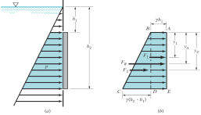
Gambar 2.1 Skema gaya pada pintu air terendam berdasarkan tingkat elevasi
Dimana :
: Gaya yang terjadi (N)
: Massa jenis air (kg/ m³)
: Gaya gravitasi bumi (9,8 m³/s)
: kedalaman ()(m)
: Luas penampang pintu

Perencanaan Pintu/Katup
Pemilihan alat pengangkat/hoisting system:
Beberapa hal yang harus dipertimbangkan untuk jenis pintu ini, adalah :
- Tipe lilitan kabel baja dengan penggerak motor listrik, tipe alat angkat ini paling banyak digunakan khususnya untuk pintu dengan ukuran sedang dan besar ( > 2,5 x 2,5 meter).
- Batang berulir (Screw spindle), dengan penggerak motor listrik atau manual. Tipe ini cocok untuk pintu-pintu kecil dan katup sorong. Sebaiknya tipe ini tidak dipakai untuk pintu pintu dengan ketinggian angkat yang cukup tinggi karena agak sulit strukturnya.
- Tipe silinder hidrolik, tipe ini banyak digunakan untuk pintu/katup tekanan tinggi dan ditempat yang lokasinya sempit.

Perhitungan bagian – bagian Pintu
Dalam perencanaan Pintu perlu dilakukan kalkulasi dengan langkah sebagai berikut:
- Mengetahui spesifikasi teknik/kebutuhan desain.
Parameter minimal yang harus diketahui adalah tipe pintu, lebar/span pintu, tinggi pintu, desain head, dan tinggi air nominal.
- Menghitung gaya hidrostatik
Kalkulasi gaya hidrostatik sesuai dengan sub bab 2.2, mengenai gaya hidrostatik pada bidang terendam.
- Menghitung beban sedimen
Dimana :
: gaya horizontal akibat tekanan sedimen (tf/m²)
: faktor tekanan sedimen » (0,4 – 0,6)
: berat jenis sedimen (tf/m³) » (1,5 – 1,8) (tf/m³)
: tinggi endapan sedimen (m)
- Menghitung beban angkat (hoist)
Dimana :
: beban angkat (N)
: Berat pintu (kg)
: Beban gesek seal
: Beban gesek sepatu luncur

Dasar sistem hidrolik

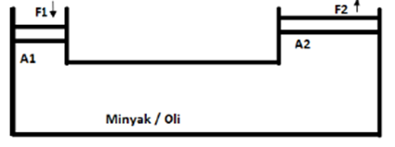
Gambar 2.2 Minyak dalam pipa menurut Hukum Paskal
Dimana :
: Gaya masuk
: Gaya keluar
: Jari – jari piston kesil
: Jari – jari piston besar
Komponen Silinder Hidrolik
- Piston Rod (batang piston)
Batang piston merupakan baja pejal yang dalam silinder hidrolik berfungsi mentransfer daya hidrolik menjadi mekanik pada beban.

- Gland Bush
berfungsi mempertahankan seal gland dan wadah untuk wiper seal juga sebagai pemandu/penopang batang piston untuk tetap bergerak lurus sehingga meminimalisir simpangan gerakan batang piston.
- Rod Seal
Yaitu material yang di disain untuk memberikan tingkat kerapatan tinggi sehingga tidak ada kebocoran fluida dari tabung silinder hidrolik sehingga tekanan kerja fluida menjadi optimal.
- Oil Port
Komponen penghubung antara silinder dengan hose/selang fluida sehingga fluida bisa masuk ataupun keluar tabung silinder dengan aman/tanpa kebocoran.
- Main Shell/Cylinder Tube
Tabung silinder dan dalam tabung ini terjadi perpindahan energi, yaitu energi kinetik fluida menjadi mekanik dimana kinetik fluida menekan piston dan dilanjutkan oleh gerak lurus batang piston menuju beban.
- Piston
Komponen berbentuk lingkaran yang disatukan dengan batang piston, memiliki diameter sesuai dengan diameter dalam tabung silinder, piston terkena gaya kinetik fluida yang kemudian ditransfer ke batang piston dalam bentuk gerak mekanik.
- Cushioning
Sesuai dengan kondisi pada sistem hidrolik dimana pada kondisi kerja akan bergerak maju atau mundur dengan cepat dan menghentak di ujung langkah sehingga diperlukan perlambatan langkah. Hal ini diatasi dengan cara menambahkan saluran fluida yang dihubungkan dengan check valve.
- Cylinder Tube Flange
Berbentuk lingkaran ataupun persegi dan dipadukan dengan silinder tube menggunakan metode las atau ulir, berfungsi sebagai dudukan/landasan silinder hidrolik.
Ketika komponen ini terletak didepan silinder maka disebut front-tube-flange dan bila dibelakang disebut end-plug-side.
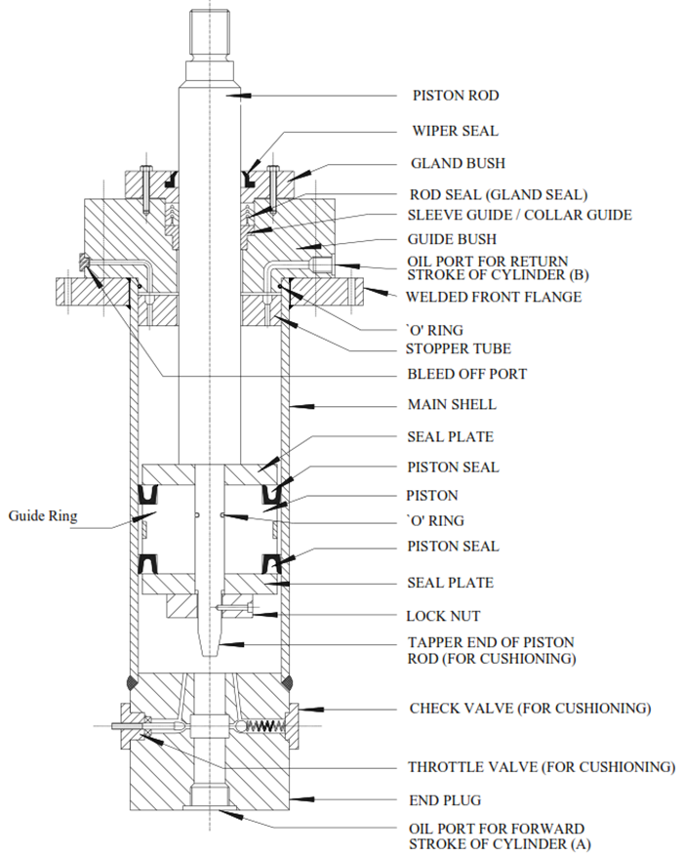
Gambar 2.3 Komponen pada Silinder Hidrolik
(Sumber: “Design and Manufacturing of Hydraulic Presses.”: Q.S. Khan)

METODOLOGI PENELITIAN
Berikut ini merupakan langkah – langkah untuk mencapai tujuan dari penelitian ini, yaitu
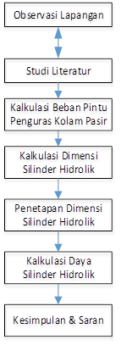
Gambar 3.1 Diagram alir penelitian

Data perencanaan
Dari observasi di Kolam Pasir PLTA Batang Agam khususnya pada peralatan Pintu Penguras diperoleh data sebagai berikut:
Tabel 1. Spesifikasi Pintu Penguras Kolam Pasir PLTA Batang Agam
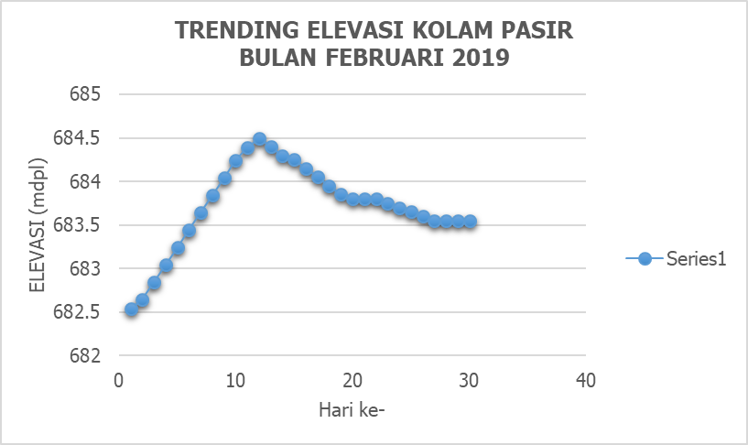
Gambar 3.1 Grafik Trend data elevasi Kolam Pasir Bulan Februari 2019
Data elevasi pada bulan Februari tahun 2019 dapat menjadi acuan pada perencanaan silinder hidrolik karena pada bulan tersebut terdapat kondisi elevasi mencapai puncak tertinggi bahkan melebihi batas tampungan Kolam Pasir yaitu 684,5 mdpl dan elevasi medium yaitu 683,5 mdpl.
Tabel 2. Data Sampling Elevasi Kolam Pasir
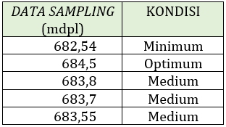

Perhitungan beban Silinder Hidrolik
Dalam teori pintu air dimana hoisting system menerima beban angkat dari berat pintu (), beban gesek seal (), beban gesek sepatu luncur/roda (), (Pusdiklat Sumber Daya Air Dan Konstruksi, 2017: 63).
Tabel 3. Perhitungan berat Pintu Air
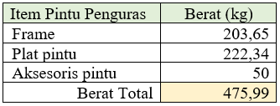
Level titik tengah Pintu sebesar, mdpl = 679,39 mdpl
Standar nilai massa jenis air () =1000 kg/m³
Maka dapat dikalkulasikan,
Elevasi 684,5 mdpl
kg/m³
= 1008,63 kg/m³
Kedalaman () = elevasi atas – elevasi titik tengah pintu
m
m
Luas penampang pintu () = m
= 1,8 m²
Dengan demikian,
N
1008,63kg/m³ x 1000kg/m³ x 5,86m x1,8 m²
104262,99 N

Tabel 4. Kalkulasi Gaya Pada Elevasi Data Sampling
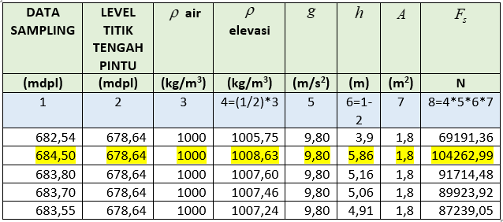
Beban silinder hidrolik pada elevasi 684,5 mdpl,
475,99 kg + 104262,99 N
= ((475,99 kg x 0,1 kgf) x 9,8 N) + 104262,99 N
= 104729,47 N
Tabel 5. Total beban silinder hidrolik
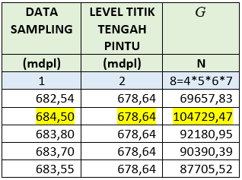

Perencanaan tabung/cylinder tube
Diketahui: | = 100 bar = …. kg/cm²  Total beban () berdasarkan pada tabel 5
Konversi:
= kg/cm²
Pada elevasi 684,5 mdpl, perencanaan diameter tabung silinder sebesar:
104729,47 N
=
= 10472,95 kg
cm²
mm
163,54 mm
327,09 mm
Tabel 10. Diameter Tabung Silinder Teoritis
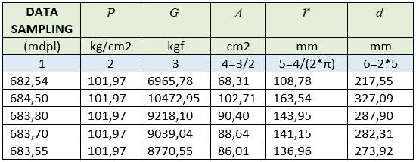

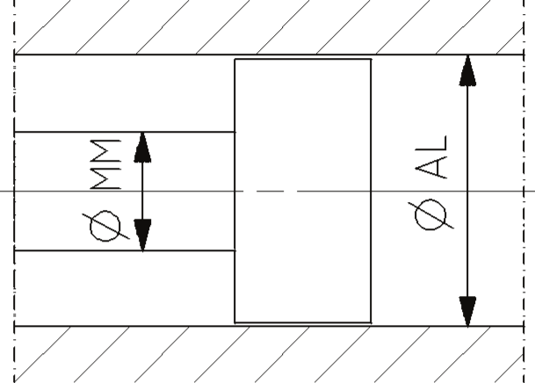
Gambar 4.4 Identifikasi dimensi Tabung Silinder dan Batang Piston
(Sumber: ISO 3320, 2013)
Tabel 11. Penentuan dimensi Tabung Silinder dan Batang Piston berdasarkan ISO3320:2013
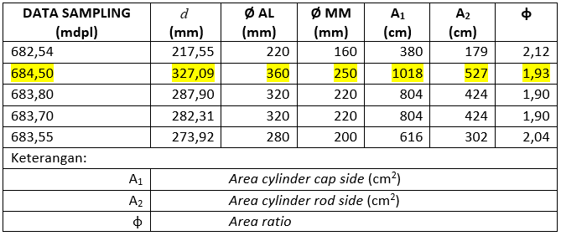

Pemilihan silinder hidrolik yang tersedia di pasaran
Silinder hidrolik dengan diameter dalam tabung 360 mm merupakan kategori custom/sesuai dengan permintaan konsumen, sehingga tidak ditemukan detail teknis produk di pasaran.
Silinder hidrolik diameter dalam tabung 320 mm, banyak tersedia di pasaran, berikut dua sampling data silinder hidrolik,
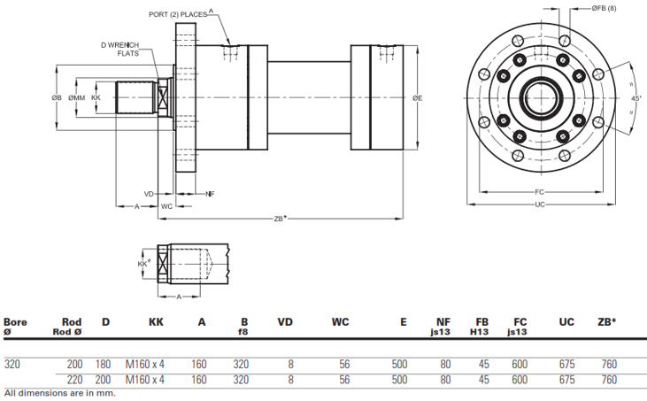
Gambar 4.5 EATON Cylinder Hydraulic, Øbore 320 mm
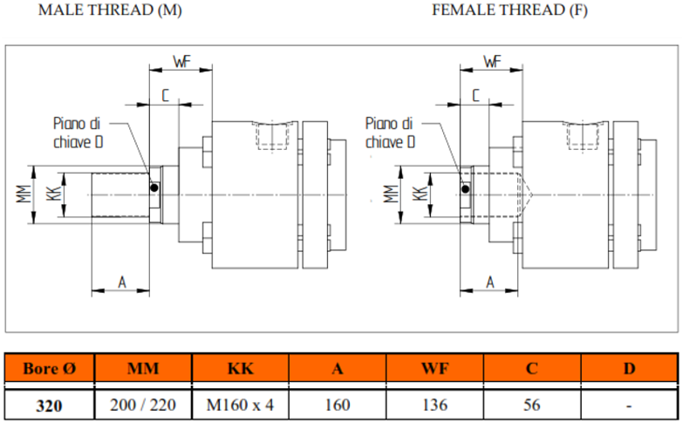
Gambar 4.6 Comer System SRL Cylinder Hydraulic, Øbore 320mm

Kalkulasi daya silinder
Diketahui :
= 100 x 1,02 = 101,97 kg/cm²
Asumsi pemilihan spesifikasi silinder hydraulic pada beban maksimum pintu penguras Kolam Pasir PLTA Batang Agam, yaitu:
Ø tabung silinder () = 320 mm = 32 cm
Ø batang piston () = 200 mm = 20 cm
Maka :
- Langkah turun/close
kg
= (3,14 / 4) x 32 cm = 803,84 cm²
101,97 kg/cm2 x 803,84 cm²
= 81967,56 kg = 81 ton
- Langkah naik/open
kg
= (3,14 / 4) x 32 cm = 803,84 cm²
101,97 kg/cm² x 803,84 cm²
= 81967,56 kg = 81 ton
Tabel 10. Gaya Silinder Hidrolik (F) VS Beban Silinder (G)
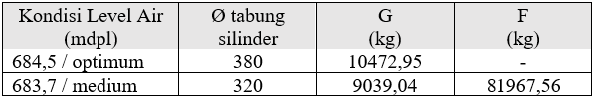

KESIMPULAN DAN SARAN

Kesimpulan
- Beban optimum pintu penguras Kolam Pasir PLTA Batang Agam terjadi pada elevasi 684,5 mdpl sebesar 10472,95 kg setara 10 ton yang merupakan situasi kondisional pada musim hujan, dan beban medium pada elevasi 683,7 mdpl sebesar 9039,04 kg setara 9 ton.
- Berdasarkan kalkulasi daya silinder hidrolik pada beban optimum diperoleh Ø tabung silinder 360 mm, beban medium diperoleh Ø tabung silinder 320 mm.
- Berdasarkan produk yang tersedia di pasaran, Ø tabung silinder 320 mm dapat diperoleh dengan mudah sedangkan Ø tabung silinder 360 mm merupakan barang custom.

Saran
Untuk penerapan sistem hidrolik pada pintu penguras kolam pasir PLTA Batang Agam, penulis memberikan beberapa saran sebagai berikut:
- Sesuai dengan hasil penelitian maka silinder hidrolik dengan diameter dalam tabung 320 mm dapat di aplikasikan.
- Pada dua pintu penguras dapat digunakan dua silinder hidrolik dengan satu hydraulic power pack.
- Kajian lanjutan untuk hydraulic power pack dengan dua silinder hidrolik.
- Kajian lanjutan mengenai pengaruh variabel korosi pada pintu penguras serta metode penanggulangannya.

DAFTAR PUSTAKA

Toshiba. 1992. Final As Built Drawing. Japan : PLTA Batang Agam
Pusat Pendidikan Dan Pelatihan Sumber Daya Air Dan Konstruksi, 2017, Modul Desain Peralatan Hidromekanik Pelatihan Perencanaan Bendungan Tingkat Dasar, Modul 09, Bandung: KEMENTRIAN PEKERJAAN UMUM DAN PERUMAHAN RAKYAT.
Sularso, Ir. M.S., M.E., 1997. Dasar Perancangan dan Pemilihan Elemen Mesin.. Jakarta: PT. Pradnya Paramita.
ISO 3320:2013
Q.S. Khan. Design And Manufacturing Of Hydraulic Presses Volume I. Mumbai: Tanveer Publications.
Q.S. Khan. Design And Manufacturing Of Hydraulic Presses Volume II. Mumbai: Tanveer Publications.

